|  |  |
| --- | --- |
| **IDENTIFICATION EQUIPEMENT** | |
|  | NACELLE ELEVATRICE |

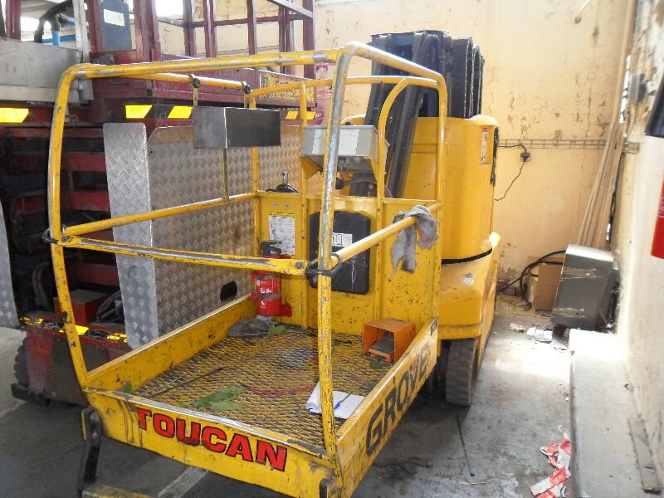

|  |  |  |  |  |  |  |  |  |  |
| --- | --- | --- | --- | --- | --- | --- | --- | --- | --- |
| **TABLEAU DES EVOLUTIONS** | | | | | | | | | |
| **Ind.** | **N°SNCF** | **Date** | **Page** | **Rédacteur** | **Détails** | **Validation SPIE** | **Visa** | **Validation SNCF** | **Visa** |
| V0 |  | 05/2011 |  | C.MEFTAH | Création |  |  |  |  |
| V1 |  | 08/2015 | TT | T.CALS |  |  |  |  |  |
|  |  |  |  |  |  |  |  |  |  |
|  |  |  |  |  |  |  |  |  |  |
|  |  |  |  |  |  |  |  |  |  |
|  |  |  |  |  |  |  |  |  |  |
|  |  |  |  |  |  |  |  |  |  |
|  |  |  |  |  |  |  |  |  |  |
|  |  |  |  |  |  |  |  |  |  |

# Sécurité

**PICTOGRAMMES DANGERS :**

**ANCIENNES ET NOUVELLES VERSIONS**

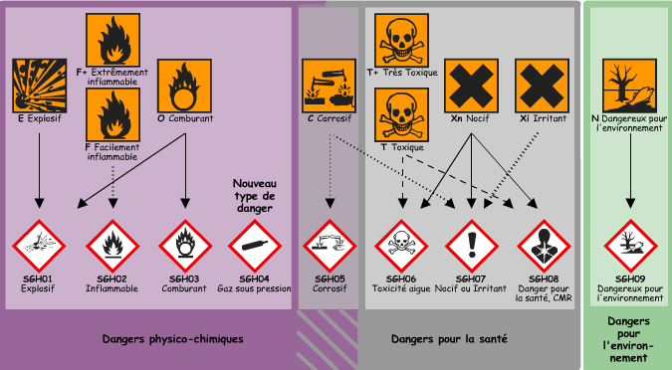

|  |  |  |  |  |  |  |  |  |  |  |  |  |
| --- | --- | --- | --- | --- | --- | --- | --- | --- | --- | --- | --- | --- |
| **RISQUES** | | | | | | | | | | | | |
|  | Description : C:\Users\sebastien.bouillon\Desktop\picto\12.gif | | | Description : C:\Users\sebastien.bouillon\Desktop\picto\13.gif | Description : Basses températures.jpg | | Description : Laser.jpg | Description : pictogramme-haute-temperature-1-l.jpg | | Description : C:\Documents and Settings\medjmadj\Bureau\624px-D-W027_Warnung_vor_Handverletzungen_svg.png | | Description : C:\Documents and Settings\medjmadj\Bureau\pictogramme-ecrasement-mains-1-l.jpg |
| **AMIANTE** | **CHIMIQUE** | | | **ELECTRIQUE** | **BASSE TEMPERATURE** | | **LASER** | **HAUTE TEMPERATURE** | | **ECRASEMENT** | | **ECRASEMENT PAR ENGRENAGE** |
|  | Description : Nouvelle image.BMP | | | **Description : C:\Documents and Settings\medjmadj\Bureau\Nouvelle image2.JPG** | **Description : S:\SSE\A_TRIER\SECURITE\PICTOGRAMMES SIGNALISATION\Picto Dernière Version\Danger\Véhicules de manutention.jpg** | | **Description : S:\SSE\A_TRIER\SECURITE\PICTOGRAMMES SIGNALISATION\Picto Dernière Version\Danger\Levage.jpg** | **Description : S:\SSE\A_TRIER\SECURITE\PICTOGRAMMES SIGNALISATION\Picto Dernière Version\Danger\Danger biologique.jpg** | | Description : C:\Documents and Settings\medjmadj\Bureau\Récap pour dossier\Sécurité\Picto Dernière Version\Danger\Champ magnétique important.jpeg | |  |
| **PRODUIT**  **NOCIF** | **BRUIT IMPORTANT** | | | **ENTRAINEMENT MECANIQUE** | **VEHICULES DE MANUTENTION** | | **LEVAGE** | **BIOLOGIQUE** | | **CHAMP MAGNETIQUE** | | **INTERDIT AUX PERSONNES PORTANT UN PACEMAKER** |
|  |  | | | picto cadenas | NEnvironnement | |  |  | |  | |  |
| **ATEX** | **RISQUE DE CHUTES** | | | **CONSIGNATION** | **POLLUTION** | |  |  | |  | |  |
| **EPI** | | | | | | | | | | | | |
|  | | Description : Port d'un vêtement obligatoire.jpg | Description : Casque obligatoire.jpg | | Description : Chaussures de sécurité obligatoire.jpg | Description : Gants obligatoires.jpg | | | Description : Protection auditive obligatoire.jpg | | Description : Lunettes obligatoires.jpg | 51 |
| **GILET ORANGE** | | **VETEMENT** | **CASQUE** | | **CHAUSSURES DE SECURITE ET ESD** | **GANTS** | | | **AUDITIVE** | | **LUNETTES** | **HARNAIS LONGE** |
|  | | BAC DE RETENTION |  | |  |  | | |  | |  |  |
| **MASQUE** | |  |  | |  |  | | |  | |  |  |

# Sécurité spécifique SNCF

|  |  |  |
| --- | --- | --- |
| SANS |  |  |

# Compétences Habilitations, CACES

**MERCI DE VOUS MUNIR DE VOTRE TITRE D’HABILITATION**

|  |
| --- |
| **HABILITATION ELECTRIQUE** |

|  |  |  |  |  |  |  |
| --- | --- | --- | --- | --- | --- | --- |
|  | Opération d’ordre non électrique | Opération d’ordre électrique | | | | |
|  |  | Exécutant | Chargé de travaux | Chargé de consignation | Chargé d’intervention | Chargé d’opérations |
|  |  |  |  |  |  |
| Basse Tension | B0 | B1-B1V | B2-B2V | BC | BS-BR | BE+*attribut\** |
| Haute Tension | H0-H0V | H1-H1V | H2-H2V | HC | - | HE+*attribut\** |

Légende : *attribut\** : « Essai », « Mesurage », « Vérification », « Manœuvre ».

|  |
| --- |
| **CACES NACELLES** |

|  |  |  |  |  |  |
| --- | --- | --- | --- | --- | --- |
| **Groupe A : Unidirectionnel** | | | **Groupe B : Multidirectionnel** | | |
| CAT 1A | CAT 2A | CAT 3A | CAT 1B | CAT 2B | CAT 3B |
| Translation admise en position repliée uniquement | Translation admise en haute, commandée depuis le sol | Translation admise en position haute, commandée depuis la plate-forme | Translation admise en position repliée uniquement | Translation admise en position haute, commandée depuis le sol | Translation admise haute, commandée depuis la plate-forme |

|  |
| --- |
| **CACES CHARIOTS** |

|  |  |  |  |  |  |  |  |
| --- | --- | --- | --- | --- | --- | --- | --- |
| **R372** | | | | | | **R372M** | |
| CAT 1 | CAT 2 | CAT 3 | CAT 4 | CAT 5 | CAT 6 | CAT 8 | CAT 9 |
| Transpalettes à conducteur porté | Chariots tracteurs, chariot à plateau porteur | Chariots élevateur en porte à faux de capacité ≤6000Kg | Chariots élevateur en porte à faux de capacité >6000Kg | Chariots élévateurs à mât rétractable | Conduite hors production (transfert, démonstration, essais, maintenance) | Tombereau,décapeuse, tracteur agricole >50ch | Chariot élévateur de chantier ou tout terrain |

|  |
| --- |
| **AUTRES FORMATIONS** |

|  |  |  |
| --- | --- | --- |
| **PONTIER** | **AMIANTE** | **RISQUE CHIMIQUE N1** |
|  |  |  |

# Outillages spécifiques

* SANS

# Documents associés, notices constructeurs

* Référentiel :
* Document constructeurs :

# Consommables, produits

|  |  |  |  |
| --- | --- | --- | --- |
| N° PDR | Désignation | Référence | Qté |
|  | Graisse ; Chiffon |  |  |
|  | Huile de lubrification ; Huile hydraulique |  |  |

# Pièces de rechanges

|  |  |  |  |
| --- | --- | --- | --- |
| N° PDR | Désignation | Référence | Qté |
|  | Balais (jeu de 4) | 900005 | 1 |
|  | Filtre hydraulique PRESSION + ORING | 930130 + 930131 | 1 + 1 |
|  | Filtre hydraulique RETOUR complet | 310065 | 1 |
|  | Rondelle d’usure (direction) | U50108 | 2 |
|  | Bobine de freinage 24V | 952018 |  |
|  | Moteur d’orientation | 320006 |  |

# Lieu de maintenance

|  |  |  |  |
| --- | --- | --- | --- |
| SUR MACHINE | EN ATELIER | EXPEDITION INTERNE CLIENT | EXPEDITION EXTERNE PRESTATAIRE |

# Temps de maintenance

|  |  |
| --- | --- |
| Préventif annuel |  |

1

# Nombre de personnes : personne(s)

****

# Phases génériques

* Contrôler la présence du numéro GMAO sur l’équipement
* Contrôler la présence et la validité de l’étiquette VR ou VS si c’est un équipement soumis.
* Remplir obligatoirement le champ «commentaire de travail (OT)» lors de sa clôture dans la GMAO
* Stipuler les éventuelles actions suite à préventif
* Pour toute anomalie, faire remonter le problème et remplir les observations sur la trame de la gamme ou le compte rendu « suite à préventif ».

# Gamme

1. PARTIE MECANIQUE

|  |  |  |  |
| --- | --- | --- | --- |
| **Risques** | **EPI** | **Actions de maintenance** | **Photos** |
| 23 | 52 | * 1. Vérifier l’état de la plate forme   2. Vérifier la fixation des gardes corps   3. Vérifier la fixation de l’extincteur et de la boite porte document   4. Inspecter l’état des bras et fixations   5. Contrôler les vis et goupilles axes de chapes   6. Vérifier l’état des vérins   7. Contrôler l’état des vérins mât   8. Vérifier l’état des flexibles et raccords hydraulique   9. Inspecter absence fuite d’huile dans le circuit hydraulique   10. Contrôler le serrage des écrous roues   11. Vérifier la pression du débrayage des freins (voir doc technique).   12. Graisser les moyeux des roues   13. Resserrer la vis du roulement de la couronne   14. Graisser le roulement de la couronne (MOBILUX EP2)   15. Remplacer le filtre d’huile (filtre pression + filtre retour)   16. Lubrifier la chaine de levage du mât (MOBIL DTE 16M)   17. Contrôler l’alignement du mât télescopique / butées en bronze sur les axes de galets   18. Régler les limiteurs de pression (voir doc technique).   19. Nettoyer les profilés du mât pour enlever la vielle graisse Lubrifier l’intérieur du profilé à l’aide d’un pinceau   20. Faire fonctionner le mât et re-lubrifier ( MOBILUX EP2 ou MOBILITH SHC 220).   21. Vérifier niveau d’huile du réservoir hydraulique ( MOBIL DTE 13M)   22. Contrôler niveau d’huile du réservoir de la centrale de direction (MOBIL DTE 13M)   23. Vérifier l’épaisseur des rondelles de butée sur les équerres de direction (rondelle à remplacer si l’épaisseur est inférieure à 2.5mm (voir doc) | SAM_3329  SAM_3330  SAM_3332  SAM_3335  SAM_3336  SAM_3339  SAM_3343  SAM_3334 |

1. PARTIE ELECTRIQUE

|  |  |  |  |
| --- | --- | --- | --- |
| **Risques** | **EPI** | **Actions de maintenance** | **Photos** |
|  | EPI  ACIDE | * 1. Contrôler l’état du moteur : isolement, mise à la terre   2. Vérifier le bon arrangement des câbles électriques   3. Contrôler l’état des balais du moteur central hydraulique (remplacement si nécessaire) + contrôler l’usure de l’induit / charbon mini 10mm   4. Nettoyer les trous de ventilation du moteur   5. Vérifier le fonctionnement des fins de courses haut et bas   6. Vérifier l’état de la chaine porte câble   7. Contrôler l’état des boitiers de commandes et d’indication   8. Vérifier l’état de charge de la batterie   9. Contrôler le niveau d’électrolyte dans les éléments batterie (pèse acide)   10. Contrôler la tension des éléments de batterie   11. Souffler le chargeur interne | SAM_3333  SAM_3346  SAM_3331  SAM_3342 |

1. PARTIE ESSAIS, REGLAGES, REQUALIFICATIONS (FONCTIONNEMENT)

|  |  |  |  |
| --- | --- | --- | --- |
| **Risques** | **EPI** | **Actions de maintenance** | **Photos** |
|  |  | * 1. Refermer touts les carters et capotages   2. Déconsigner la machine   3. Vérifier le bon fonctionnement des boutons de montée et descente de la nacelle   4. Vérifier l’état des voyants de signalisation.   5. Contrôler la fonction «  arrêt d’urgence » et le dispositif de sécurité  (capteurs)   6. Vérifier le freinage des roues   7. Vérifier l’état de charge des batteries   8. Tester toutes les manœuvres. |  |